**Functioneel ontwerp**

Projectnaam: Vuurwerkshop

Auteur: Team Skengang

Klas:1g

Versie: 1

Datum 3-12-19

Inhoud

Use Case 2

Wensenlijst 3

Schermontwerp 3

# Use Case

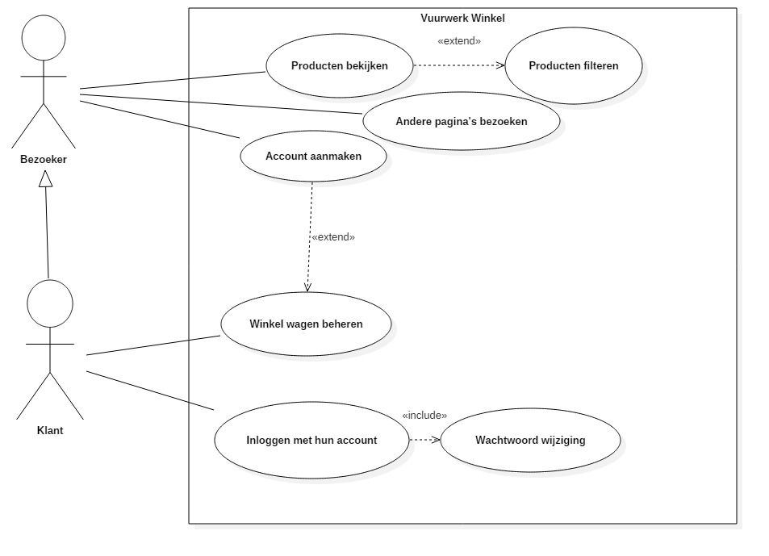

# Wensenlijst

|  |
| --- |
| Dingen  die verplicht zijn om te maken: |
|  |  |
|  | 1. Hoofdpagina: links assortiment, in het midden producten en aan de |
|  | rechter kant de winkelwagen. Voorbeeld: www.vuurwerkkopen.nl |
|  |  |
|  | 2. Per assortiment krijg je andere vuurwerk te zien op de midden |
|  | pagina |
|  |  |
|  | 3. De website bestaat minimaal uit 3 assortimenten: knalvuurwerk , |
|  | siervuurwerk en compleet assortiment |
|  |  |
|  | 4. Knalvuurwerk bestaat uit minimaal 3 onderdelen |
|  |  |
|  | 5. Siervuurwerk bestaat uit minimaal 3 onderdelen |
|  |  |
|  | 6. Het vuurwerk assortiment en de onderdelen worden opgeslagen in |
|  | een database en via PHP-MYSQL opgehaald en in de website |
|  | getoond. |
|  |  |
|  |  |
|  | Opdrachten die extra punten leveren: |
|  |  |
|  | 1. In de winkelwagen staat: product, aantal en totaalprijs (opgeslagen |
|  | in een cookie) |
|  |  |
|  | 2. Product bestellen via op te geven aantal en bestelknop |
|  |  |
|  | 3. Product bestellen via drag-drop naar winkelwagen (aantal = 1) |

# Schermontwerp

